广东省惠州市惠东县港口中学九年级物理《第十五章 电能与电功率》单元自我测评卷（沪粤版无答案）
（时间60分钟 满分100分）

一、选择题(每小题3分,共24分)
1. 下列过程中,电能转化为机械能的是 ( )
A.灯泡发光 B.给蓄电池充电 C.风力发电 D.电动机带动水泵抽水
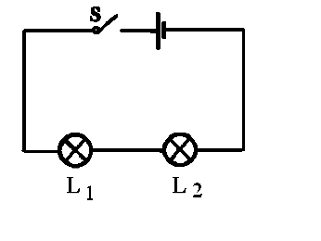
2. 小红同学在做“探究串联电路电压的规律”的实验时，连好了如图15-1所
示的电路，接通开关后发现L₁正常发光，L₂只能微弱发光，对产生这一现象的
原因分析，你认为合理的是 ( )
A．灯泡L₂发生了断路 B．灯泡L₂发生了短路
C．由于灯泡L₂的电阻较大，其实际功率较
D．由于灯泡L₂的电阻较小，其实际功率较小 15-1
3. 表示电流做功快慢的物理量是：( )
A.电压 B.电功 C.电功率 D.电阻
4. 关于家庭电路，下列说法正确的是： ( )
A.空气开关“跳闸”一定是出现了短路。
B.工作的用电器越多，总电阻越小。
C.电能表是测量总电功率的。
D.安在卧室的吊灯有三个灯泡，同时亮同时灭，这三个灯泡一定是并联。
5. 下列白炽电灯正常发光时，亮度最亮的是 ( )
A．“PZ220V 15W” B．“PZ 220V 25W” C．“PZ 220V 40W” D．“PZ 220V 60W”
6. 将一个标有“12V 15W”的灯泡接入某电路时，测得通过它的电流是1A，则它的实际功率（ ）
A．小于15W B．等于15W C．大于15W D．不能确定
7. 规格分别为“3.8V 1.9W”和“2.5 V 1.25W”的甲、乙两只小灯泡，将它们串联后接到6V的电源上，两灯都发光，则 ( )
A．甲灯较亮 B．乙灯较亮 C．两灯一样亮 D．无法判断
8．标有“6V 3W”和“12V 3W”字样的两个灯泡L1、L₂串联在15V的电源上，下列说法正确的是 （ ）
Ａ．灯L₁正常发光 B ．灯L₂正常发光 C．两灯都能正常发光 D．两灯都不能正常发光
二.填空题(每空2分,共26分)
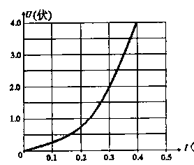
9. 小华家电能表4月底的示数为，5月底的示数为,则小华家5月份消耗的电能_____________kW·h，应付电费_____________元(按每度电均价0．5元计算)．
10. 某灯泡上标有“PZ220 40”的字样，“PZ”表示普通白炽灯，它的额定功率是______________W，正常发光时灯丝的电阻是_______Ω、工作电流是_______A.
11. 图15-2是一个小灯泡的电流和电压变化规律图像，物理学中叫做伏安特性图像。由图像可知，当小灯泡在U=4V时，灯泡灯丝的电阻为________Ώ；当小灯泡中流过0.3A的电流时，它消耗的功率是___________W。
12. 某导体的电阻是2Ω，当通过1A电流时，导体的功率是__________W，通电1min时，导体上产生的热量是__________J.
13. 家用电能表上标有“220V 10（20）A”的字样，则此电能表的额定电流是 A；正常工作时用电器总功率不能超过 KW。
14. 甲灯标有“220V 60W”、乙灯标有“220V 100W”字样，如果两灯泡钨丝长短一样，则钨丝较粗的是 灯，如果将两灯串联在220V的电源上，使用相同时间，甲、乙两灯消耗的电能之比是 。
三.实验探究题(第15题13分,第16题6分,共19分)
15.在“用电流表、电压表测灯泡电功率”的实验时，灯泡上标有“2.5V”字样。小丽设计了实验电路图，如图15-3甲所示。她还连接了部分实验电路，如图17-3乙所示。
(1)请在图乙上补画导线，使其成为完整的实验电路。要求：滑动变阻器的滑片P向右滑动时灯泡变亮。(2分)
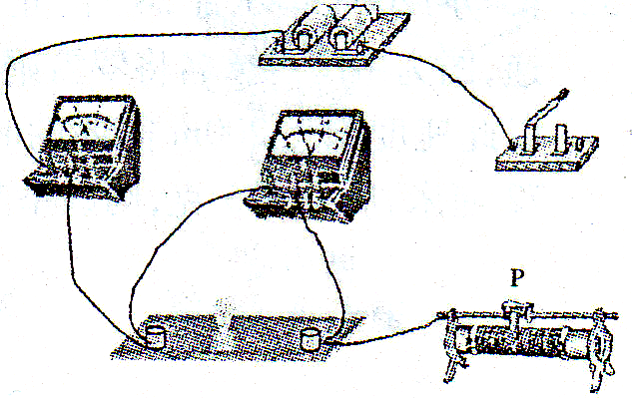
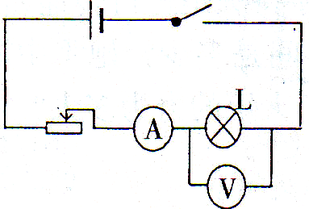

甲 乙 丙
15-3
(2)连接电路前，开关应______；当确认电路连接正确，准备合上开关时，应将滑动变阻器的滑片P移到____端(选填“左”或“右”)。(4分)
(3)连接完实验电路后，小丽闭合开关，发现灯泡不亮，电流表无示数，电压表有示数且接近于电源电压。请帮助她分析电路出现故障的可能原因：_______________。(3分)
(4)小丽排除故障后，凋节滑动变阻器，使灯泡正常发光，此时电流表的示数如图17-3丙所示，示数为_____A，则灯泡的额定功率为_________W。(4分)
16. 小明同学利用电池组、电流表、电压表、滑动变阻器、开关和导线，做测定额定电压为2.5V的小灯泡功率的实验。
（1）请你在空白处设计出该实验的电路图；
（2）他根据设计的正确电路图进行实验，实验记录与计算如下表：
实验次数 | 1 | 2 | 3
电压（V） | 2.5 | 2 | 3
电流（A） | 0.24 | 0.22 | 0.26
功率（W） | 0.60 | 0.44 | 0.78
他注意到灯的亮度变化是：第一次比第二次亮，第三次比第一次更亮。根据他观察的现象和实验数据分析，可得出的结论是 ；
（3）小明突然想到，利用这个实验记录还可以用来计算灯丝的电阻，于是小明又绘制了以下表格，并完成了计算。
实验次数 | 1 | 2 | 3
电压（V） | 2.5 | 2 | 3
电流（A） | 0.24 | 0.22 | 0.26
灯丝电阻（Ω） | 10.42 | 9.09 | 11.54
根据小明的计算结果找出电阻随电压变化的规律是 ；
这一规律产生的主要原因是 。

四.计算题(每题6分,共12分)
17. 某型号的全自动洗衣机的铭牌如下表，请根据铭牌上的数据计算(答案保留两位小数）
额定电压 | 220V
额定频率 | 50Hz
额定容量 | 5kg
整机质量 | 72kg
机身尺寸 | 600x 560×850mm³
洗涤功率 | 330W
加热温度[来源:Zxxk.Com] | 30℃一60℃
最大电流 | 5A
(1)洗衣机正常洗涤时的工作电流。[来源:Zxxk.Com]
(2)洗农机在额定电压下工作时消耗的最大功率。
(3)某一次洗涤共用了0．5h，耗电多少度?

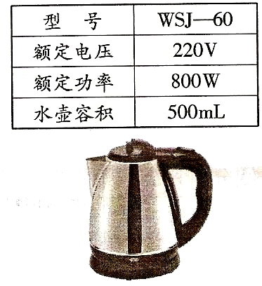
18. 有一种WSJ-60型号电热壶，其铭牌标志如图15-4所示。现将一满壶20℃的水在额定电压下烧开需时5min,已知外界气压为1标准大气压，水的比热容。=4.2 x 10'J/(kg·℃）。求：
（1) 水吸收的热量。
（2）电热壶的效率。
(3） 小明发现在用电高峰时烧开一满壶20℃的水需时6min 3s，那么此时实际电功率约是多少？

15-4
五.综合能力题(19题8分,20题7分,共15分)
19. 人类正面临能源危机，为选用节能交通信号灯的灯源，实验室通过实验发现下表中的LED灯和白炽灯在正常工作时，光照强度相同有关数据如下表
（1）请根据以上材料说明使用LED灯的两个优点(4分)
①___________ ___；②_______ _______
（2）LED灯正常工作时的电流是______________A．每天正常工作10小时，使用LED灯比使用白炽灯可节约电能________kW·h，可将______________kg的水从20℃加热到100℃．【c_{水}=4.2×10³J／(kg·℃)，结果保留两位小数】
二种灯 | LED灯 | 白炽灯
发光原理 | 二极管发光 | 钨丝高温发光
额定电压 | 24伏 | 220伏
响应时间 | 10⁻⁹秒 | 10⁻³秒
额定功率 | 12瓦 | 100瓦

20. 半导体材料的导电能力介于导体和绝缘体之间，其电阻受温度影响较大．如图7甲是某种半导体材料的电阻随温度变化的关系图像.根据这种半导体材料电阻的特性，小明和他的同学设计了一个电路（如图15-5乙），可以测定某一空间的温度，使用的器材如下：半导体电阻、电源、电流表（0—0.6A）、开关、定值电阻R₀（10Ω）、导线若干．
（1）定值电阻R₀的作用是什么？ ．
（2）当环境温度为20℃时，电流表的读数为0.2A，求电源的电压．
（3）电流表的读数为0.4A时，求当时环境温度和半导体电阻的电功率分别是多少．
15-5
t/℃
50

20

10

20

100

R/Ω
O
40
甲
A
R₀
S
半导体电阻R
乙

